Zusätzliches Online-Material A: Interviewleitfaden

Artikel: Geschlossene Türen, offene Fragen: Eine empirisch informierte ethische Analyse von moralischem Problembewusstsein Mitarbeitender bezüglich Freiheitseinschränkungen in der stationären Demenzpflege

Zeitschrift: Ethik in der Medizin

Autor*innen:
Gesine Buurman¹, Kim Meilin Kulaczewski¹, Mark Schweda¹
¹ Abteilung Ethik in der Medizin, Department für Versorgungsforschung, Carl von Ossietzky Universität Oldenburg, Deutschland

Corresponding author:
Gesine Buurman, Abteilung Ethik in der Medizin, Department für Versorgungsforschung, Carl von Ossietzky Universität Oldenburg, Ammerländer Heerstr. 114– 118, 26129 Oldenburg, Deutschland
E-Mail: gesine.buurman1@uni-oldenburg.de

Nachfolgend wird der Interviewleitfaden für die Einzelinterviews aufgeführt; untenstehend befindet sich die zusammenfassende Mindmap, die während der Interviews genutzt wurde, und ab S. 2 findet sich eine ausführliche Darstellung des Konzepts und Ablaufs der Interviews.
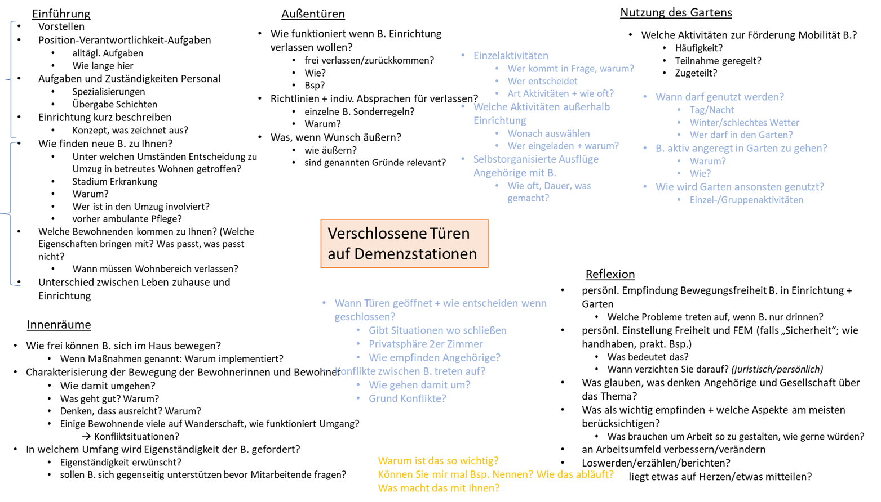
Konzept und Leitfaden für Interviews

Allgemeine Informationen
Ziel: Ziel des Interviews ist die Erhebung von Erfahrungen zu verschlossenen Türen und Mechanismen zur Mobilitätsrestriktion von Bewohnenden auf Demenzstationen.
Dauer der Interviews: vrsl. 50-70 Minuten
Vorbereitung:
- Aufnahmegerät (inkl. Ersatzbatterien)
- Einwilligungserklärungen checken (liegen alle Unterschriften vor?)
Ablauf:
- Persönliche Vorstellung
- Erklärung zum Ablauf und zu den technischen Gegebenheiten
- Aufklärung und Raum für Rückfragen
- Durchführung des Interviews
- Raum für Nachfragen und Feedback
Teil 1: Einleitung, Projektvorstellung, Vorbereitung
Zeitrahmen: 15-20 Minuten
Einleitung  Persönliche Vorstellung | Vielen Dank, dass Sie sich für dieses Einzelinterview Zeit nehmen und Ihre Erfahrungen zum Thema geschlossene Türen in der stationären Versorgung von Menschen mit Demenz mit uns teilen.
Projektvorstellung  Hintergrund  Ziel des Projektes  Methode | Bevor wir mit dem Gespräch beginnen, möchte ich Ihnen noch einmal kurz unser Projekt und dessen Ziele vorstellen.  In stationären Pflegeeinrichtungen, in denen Menschen mit Demenz leben, kommt es immer wieder zu Konflikten zwischen (Bewegungs-)Freiheit und Sicherheit der Bewohnerinnen und Bewohner. So sollen bewegungsregulierende Maßnahmen wie z. B. geschlossene Türen der Sicherheit von Menschen mit Demenz dienen, können aber auch einen Eingriff in ihre persönliche Freiheit darstellen.  Für die Erforschung dieses Themas sind deshalb Ihre persönlichen Sichtweisen und Erfahrungen als Pflegerin/Pfleger bzw. Mitarbeiterin/Mitarbeiter sehr wertvoll.  Wir werden Ihnen im Folgenden einige Fragen stellen, über die Sie gerne auch kurz nachdenken können. Sie können auch jederzeit Fragen überspringen oder nochmal auf vergangene Fragen zurückkommen. Es gibt hier keine richtigen oder falschen Antworten, sondern wir würden gerne von Ihren Praxiserfahrungen und persönlichen Einstellungen erfahren.
Vorbereitung  Hinweise zum Ablauf  zum Datenschutz  zur Freiwilligkeit  zur Einwilligung | Für das Interview haben wir gut eine Stunde Zeit eingeplant. Sollten Sie im Verlauf eine Pause benötigen, melden Sie sich bitte.  Wir nehmen das Interview mit einem digitalen Aufnahmegerät akustisch auf, verschriftlichen die Aufzeichnung später, anonymisieren Ihre Beiträge und werten das Material schließlich wissenschaftlich aus.  Ihre Aussagen werden selbstverständlich vertraulich behandelt und wir halten uns streng an die Datenschutzbestimmungen. Die spätere Auswertung erfolgt so, dass für Außenstehende nicht erkennbar sein wird, von wem die Aussagen stammen. Namen und Ortsangaben werden in den Ergebnissen nicht genannt. Wir möchten, dass sich alle in diesem geschützten Raum frei äußern können. Alle Teilnehmenden haben sich dazu verpflichtet, die Inhalte dieses Interviews nicht nach außen zu tragen oder Dritten ihre Namen preiszugeben.  Ihre Teilnahme am Interview ist freiwillig und Sie dürfen sie zu jeder Zeit abbrechen, ohne Gründe dafür zu nennen.  Sie haben im Vorfeld der Studie die Studieninformationen einschließlich der Einwilligungserklärung erhalten. In dieser werden alle relevanten Informationen über die Studie sowie über die Datenverarbeitung nochmals ausführlicher aufgeführt.  Haben Sie zu diesen Informationen noch Fragen?
Start der Audioaufnahme | Wenn es allen recht ist und Sie an dieser Stelle keine Fragen mehr haben, dann starte ich jetzt die Aufnahme.

Teil 2: Interviews
Hauptfragen  sollten während des Interviews gestellt werden | Nebenfragen  können zur Vertiefung gestellt werden | Erkenntnisinteresse/Ziel
- Einführung
Stellen Sie sich gerne kurz vor.  Was ist Ihre Position hier und welche Verantwortlichkeiten und Aufgaben haben Sie? | Könnten Sie Ihre Jobbeschreibung und alltäglichen Tätigkeiten näher spezifizieren?  Wie lange arbeiten Sie schon hier? | Allgemeine Vorstellung der Teilnehmenden (TN).  TN können eingeordnet werden, ihre Position und Aufgabenbereich und ggf. Befugnisse werden deutlich.  Expertise wird deutlich.
Können Sie Ihre Einrichtung kurz beschreiben?  Wie finden neue Bewohnerinnen und Bewohner zu ihnen?  Unter welchen Umständen wird die Entscheidung eines Umzugs in eine betreute Wohneinrichtung meistens getroffen?  Was sind die Unterschiede zwischen einem Leben hier und dem Leben Zuhause für Menschen mit Demenz? | Was ist das Konzept und was zeichnet dieses Heim aus?  Ziehen die Menschen mit Demenz am Anfang ihrer Erkrankung ein oder eher bei fortgeschrittener Erkrankung? Warum?  Wie nehmen Angehörige den Unterschied zwischen einem Leben hier und dem Leben zuhause wahr?  Wie verläuft der Prozess der Medikamenteneinstellung? | Subjektive Einschätzungen der TN bezüglich der Einrichtung und ihren Merkmalen, besonderer Fokus liegt auf der Erwähnung von geschlossenen oder geöffneten Türen.  TN detaillieren den Aufnahmeprozess und erwähnen möglicherweise Schwierigkeiten bei der Eingewöhnung oder auch Schwierigkeiten, die sich in der häuslichen Pflege ergeben haben und zur Entscheidung eines Umzugs in die Pflegeeinrichtung geführt haben.  ->Benennung der Gründe für den Umzug  ->Erwartungen an die institutionelle Pflege  ->Beteiligte Personen  Prozess über Einstellung der Medikation

2. Außentüren
Wie funktioniert es, wenn Bewohnerinnen und Bewohner die Einrichtung verlassen wollen?  Inwieweit gibt es für das Verlassen der Einrichtung Richtlinien oder individuelle Vereinbarungen?  Erklären Sie bitte, welche Personen für Einzelaktivitäten in Frage kommen und warum. Wer entscheidet das?  Inwieweit äußern Bewohnerinnen und Bewohner den Wunsch, die Einrichtung (vorübergehend oder dauerhaft) zu verlassen?  Wie wird auf Versuche, die Einrichtung zu verlassen reagiert?  Werden Bewohnende überredet, abgelenkt, Medikamente angewendet etc.? | Können Bewohnerinnen und Bewohner die Einrichtung frei verlassen und wieder zurückkommen? Wie funktioniert das? Könnten Sie das an einem Beispiel verdeutlichen?  Gibt es Bewohnerinnen oder Bewohner, für die andere Regeln gelten oder individuelle Absprachen getroffen werden? Warum?  Wonach wählen Sie die Aktivitäten aus?  Wer wird eingeladen und warum?  Wie oft passiert so etwas? Wie ist die zeitliche Dauer solcher Ausflüge und was wird unternommen?  Wie äußern sie diesen Wunsch? Was geschieht, wenn sie diesen Wunsch äußern?  Sind die von den Bewohnerinnen und Bewohnern genannten Gründe, um die Einrichtung zu verlassen, von Relevanz?  Falls nein: Wie würden Sie reagieren, falls dies passieren sollte? Gibt es da ein Protokoll?  Falls ja: Wie haben andere Bewohnende darauf reagiert? Welchen Effekt hatte es auf Mitarbeiterinnen und Mitarbeiter oder auf Angehörige? | Frage nach ‚Türpolitik‘, bzw. door-policy. TN sprechen über mögliche Bewegungs- und Freiheitseinschränkungen. Der Umgang mit der Außentür ist das zentrale Thema; TN sollen Konflikte und Einstellungen rund um dieses Thema aufzeigen  Gründe für individuelle Absprachen und Angebote geben erste Hinweise auf moralische Haltungen bezüglich Freiheitseinschränkungen  Die Bedeutung von Interventionen, die über die Einrichtung hinaus gehen, wird deutlich  Auswahl der Aktivitäten und der eingeladenen Bewohnenden geben Aufschluss über verschiedene Haltungen gegenüber der Möglichkeit/Notwendigkeit von außerhäuslichen Aktivitäten der Bewohnenden.  Möglichkeiten für Bewohnende außerhalb der intern organisierten Ausflüge zur Bewegung außerhalb der Einrichtung werden herausgefiltert.  Interventionen bzgl. des ungeplanten Verlassens der Einrichtung durch Bewohnende zeigen Hinweise auf die moralische Haltung zur Bewegungsfreiheit der Bewohnenden und der allgemein durch die Pflegenden zugestandenen Freiheit.

3. Aktivitäten & Nutzung des Gartens
Bieten Sie generell Aktivitäten an, die die Mobilität der Bewohnerinnen und Bewohner fördern sollen?  Inwieweit ist der Zugang zum Garten im Winter oder bei schlechtem Wetter eingeschränkt? | Wenn ja, wie häufig und wie ist die Teilnahme geregelt (Fragen Bewohnende danach/ werden Sie einfach zugeteilt/ ...)  Wenn nein, warum nicht?  Wird der Garten für Gruppen- oder Einzelaktivitäten mit den Bewohnenden genutzt? Wie häufig?  Gibt es Bewohnerinnen oder Bewohner, die nicht in den Garten gehen dürfen? Warum (nicht)? | Frage nach restriktiven Maßnahmen, die die Mobilität der Bewohnenden einschränkt.  Frage nach fördernden Maßnahmen, die die Mobilität der Bewohnenden erweitert. Hier liegt der Fokus besonders auf speziellen Angeboten, die im Garten stattfinden und sich deswegen mit dem Thema Bewegung beschäftigen.  Moralische Haltungen können deutlich werden, insbesondere in Bezug auf die Wichtigkeit von Bewegungsmöglichkeiten
4. Innenräume
Können sich die Bewohnenden innerhalb des Hauses frei bewegen?  Welche Erfahrungen haben Sie mit der Bewegung der Bewohnerinnen und Bewohner in den Innenräumen gemacht?  Funktioniert das gut? Warum ist das Ihrer Meinung nach so?  Denken sie, dass die Bewegungsfreiheit in den Innenräumen ausreicht? Warum?  In welchem Umfang entscheiden die Bewohnerinnen und Bewohner selbst? Inwieweit wird ihre Entscheidung in der Betreuung und Pflege eingefordert?  In welchen Situationen treten Konflikte auf und was ist der Gegenstand? | Wie ist die Bewegungsfreiheit im Haus? Können sich die Bewohner, die unten wohnen, in den oberen Räumen frei bewegen und andersherum?  (Falls vorhanden) z.B. Unterschiede zwischen dem Obergeschoss und dem Erdgeschoss? Gibt es irgendwelche Einschränkungen z.B. für die Nutzung des Fahrstuhls? Ist er für alle Bewohnenden zugänglich oder gibt es dazu individuelle Vereinbarungen?  Es scheint einige Bewohnerinnen zu geben, die viel in Bewegung sind. Wie funktioniert ein guter Umgang mit solchen Verhaltensweisen?  Ist Eigenständigkeit erwünscht?  Inwieweit sollen Bewohnende sich untereinander unterstützen bevor sie Mitarbeitende um Hilfe bitten?  Gibt es Situationen, in denen Sie es vorziehen, die Türen zum Zimmer eines Bewohners zu öffnen/zu schließen?  Wie wird die Privatsphäre in Zwei-Personen-Zimmern geregelt?  Wie empfinden Angehörige Ihre Handhabung? | Genannte Aspekte zur Bewegungsfreiheit geben Hinweise auf die moralischen Haltungen zur Freiheit der Bewohnenden. Individuelle Vorstellungen der Stakeholder der Freiheit von Bewohnenden können extrahiert werden. Mögliche Unterschiede zwischen Bewohnenden im Ober- und Untergeschoss können extrahiert werden.  Frage nach Restriktionen bzw. Barrieren in den jeweiligen Stockwerken und ob bewusst viele Personen mit starkem Bewegungsdrang im Obergeschoss untergebracht sind. Beide Aspekten geben Hinweise auf die moralische Bedeutsamkeit von Freiheit und FEM.  Geforderte Entscheidungsfähigkeit bzw. Eigenständigkeit der Bewohnenden lassen moralische Freiheitsaspekte erkennen.  Bezug zwischen verschlossenen Türen und der Privatsphäre von Bewohnenden.  Umstände des Einsatzes von Interventionen werden evaluiert.
5. Reflexion
Empfinden Sie persönlich die Bewegungsfreiheit der Bewohnenden im Haus und im Garten als ausreichend?  Was ist Ihre persönliche Einstellung zum Thema Freiheit und Freiheitseinschränkungen?  Was glauben Sie, wie denken die Angehörigen und die Gesellschaft über dieses Thema?  Was würden Sie persönlich an Ihrem Arbeitsumfeld verbessern oder verändern?  Gibt es noch etwas, dass Sie noch loswerden/erzählen/berichten möchten? Gibt es noch etwas, was Ihnen am Herzen liegt/Sie uns noch mitteilen möchten? | Gibt es Probleme, die entstehen, wenn Bewohnende immer nur drinnen sind?  Was empfinden Sie als wichtig und welche Aspekte berücksichtigen Sie am meisten?  Falls z.B. die Sicherheit der Bewohner*innen als relevant genannt wird nachfragen, wie das vor Ort gehandhabt wird und ob ein praktisches Beispiel genannt werden kann. Dann Raum geben, noch andere Aspekte zu nennen  Was bräuchten Sie, um die Arbeit so zu gestalten, wie Sie das gerne würden? | Moralische Einschätzungen von Freiheitseinschränkungen  Relevanz von moralischen Werten im Bezug auf freiheitsentziehende Maßnahmen

